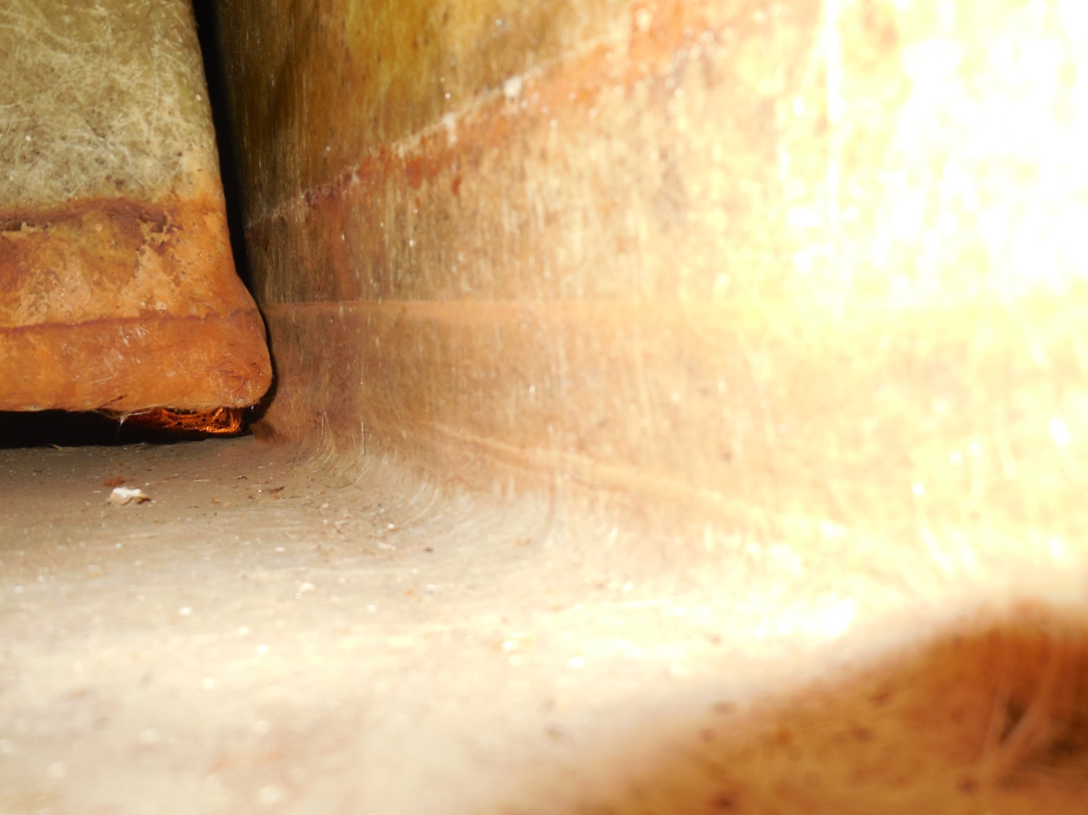

gueuse

L’axe se trouve derrière cette bosse . pour l’atindre je crois que je vais devoir couper la gueuse .